Docentenhandleiding
Les 1

Lesdoelen
1.1. Aan het einde van de les schrijven de leerlingen foutloos de vijf zintuigen op.
1.2. De kinderen kunnen de juiste connecties maken tussen de begrippen reuk, tast, zicht, smaak, gehoor en afbeeldingen van de bijbehorende organen.
1.3. Aan het einde van deze les schrijven de leerlingen foutloos de vijf verschillende smaken op.
1.4. Aan het einde van deze les schrijven de leerlingen in eigen woorden wat oorzaken zijn voor beperkingen van het smaakzintuig.
1.5. Aan het einde van deze les schrijven de leerlingen in eigen woorden minstens twee verschillende redenen op waarom verschillende mensen verschillende smaakvoorkeuren hebben.
1.6. Aan het einde van de les tonen de leerlingen een begripvolle houding naar mensen met een beperking van hun smaakzintuig.

Les 1 gaat over zintuigen in het algemeen en het zintuig smaak.

Aan het begin van de eerste les in deze lessenserie introduceert u de vijf zintuigen (reuk, tast, zicht, smaak, gehoor) aan de leerlingen.

Vul met de leerlingen klassikaal het woordweb in. Dit woordweb kunt u vinden in de powerpoint bij les 1.

……….

…….. zintuigen ……….

………. ……….

Andere werkvorm?
De leerlingen bespreken eerst in groepjes welke zintuigen ze al kennen. Vervolgens bespreekt u klassikaal wat de leerlingen al weten.

De leerlingen leren de juiste termen voor de vijf zintuigen en wat je met je zintuigen doet.
reuk - ruiken
tast - voelen
zicht - zien
smaak - proeven
gehoor - horen

U vult het woordweb aan zodat van elk zintuig beide termen in het woordweb staan.
Bespreek ook met de leerlingen waar zintuigen zich in je lichaam bevinden.

Vertel dat we al deze zintuigen gebruiken om dingen om ons heen te ontdekken. Laat de leerlingen in tweetallen bespreken waarvoor we zintuigen in het dagelijkse leven gebruiken. Geef eventueel één of enkele voorbeelden.

Voorbeelden:
Je gehoor gebruik je als je op de fiets zit en een auto aan hoort komen.
Je smaak gebruik je om te proeven of je iets lekker vindt.
…

De kinderen gaan zelfstandig aan de slag in de ICT-omgeving. Vertel dat deze les gaat over smaak. U laat op het digibord zien waar het lesmateriaal te vinden is en hoe het werkt.

Uitleg ICT-omgeving:
Ga naar de site https://maken.wikiwijs.nl/118201/Waarnemen_met_Milan

- Lees samen met de leerlingen de introductie op de site van WikiWijs.
- Laat zien waar het leerling materiaal te vinden is. Klik op de link voor les 1.
- Er opent een presentatie van Prowise. U krijgt de keus om Prowise te openen met de browser of met de Prowise-app. Kies ervoor Prowise te openen met de browser. Laat dit ook aan de leerlingen zien.
- Vertel de leerlingen dat ze na de les terugkomen op de site om daar de vragen te maken.

Les 2

Lesdoelen
2.1. Aan het einde van deze les schrijven de kinderen het verschil tussen iemand die goed kan zien en iemand die kleurenblindheid heeft.
2.2. Aan het einde van deze les benoemen de leerlingen drie toepassingen van hulpmiddelen voor blinden die op openbare plekken aanwezig zijn.
2.3. Aan het einde van de les tonen de leerlingen een begripvolle houding naar mensen met een beperking van hun ogen.
4. 2.4. Aan het einde van de les tonen de leerlingen een begripvolle houding naar mensen met een beperking van hun ogen.

Les 2 gaat over het zintuig zicht.

De leerlingen openen de les in Wikiwijs en worden vanuit daar doorgestuurd naar Prowise. Herhaal eventueel met de klas hoe ze Prowise gebruiken (zie hiervoor les 1).

De leerlingen leren deze les wat kleurenblindheid is en ervaren met afbeeldingen hoe het is om kleurenblind te zijn. Daarna wordt uitgelegd wat slechtziendheid is en welke hulpmiddelen er zijn om beter te kunnen zien (een bril en lenzen). Vervolgens leren de kinderen hoe het komt dat iemand blind is (geworden) en welke hulpmiddelen er zijn voor blinden. Kinderen die extra uitleg nodig hebben kunnen op het informatieknopje klikken om uitleg te krijgen over hulpmiddelen. Voor kinderen die vlot werken is er een extra optie om meer te weten te komen over het hulpmiddel blindengeleidehond. Aan het eind gaan de kinderen terug naar Wikiwijs waar ze een paar afsluitende opdrachten maken om de stof te verwerken. Eén van die opdrachten is dat ze zelf een hulpmiddel moeten bedenken voor iemand die blind is. Deze opdracht wordt niet direct door Wikiwijs nagekeken, aangezien het een open opdracht is. Deze opdracht kunt u eventueel nog inzien.

Les 3
Lesdoelen
3.1. Aan het einde van deze les schrijven de leerlingen minstens drie hulpmiddelen die er zijn voor mensen met een beperking van hun oren.
3.2. Aan het einde van deze les omschrijven de leerlingen in eigen woorden de functie van gebarentaal.
3.3. Aan het einde van de les tonen de leerlingen een begripvolle houding naar mensen met een beperking van het zintuig gehoor.
3.4. Tijdens de les oefenen de leerlingen met het effectief zoeken van informatie op drie verschillende websites.

Les 3 gaat over het zintuig gehoor en bestaat uit een webwandeling.

Klassikale instructie
Maak tijdens uw instructie gebruik van het digibord. Vertel de leerlingen wat de lesdoelen zijn van deze les. Laat de digitale leeromgeving van het lessenpakket op het digibord zien. U vertelt de kinderen aan het begin van de instructie wat een webwandeling is. Tijdens een webwandeling bezoeken de leerlingen verschillende websites en lezen de tekst op de website. Na het bezoeken van de website maken ze de vraag die in WikiWijs onder de link staat. Ze kunnen deze vragen zelf nakijken. Klik de verschillende links aan om de leerlingen alvast de websites te laten zien. Bij website nummer één en twee hoeven de kinderen in de website nergens op te klikken. De tekst die tevoorschijn komt is de tekst die de leerlingen moeten lezen om de vragen te beantwoorden.

Bij website nummer drie moeten de kinderen in de website verschillende balkjes aanklikken. Via die balkjes komen ze bij nieuwe informatie. Laat de kinderen op het digibord zien waar ze precies op moeten klikken. De oranje pijl in de afbeelding hieronder geeft aan waar de leerlingen op moeten klikken.

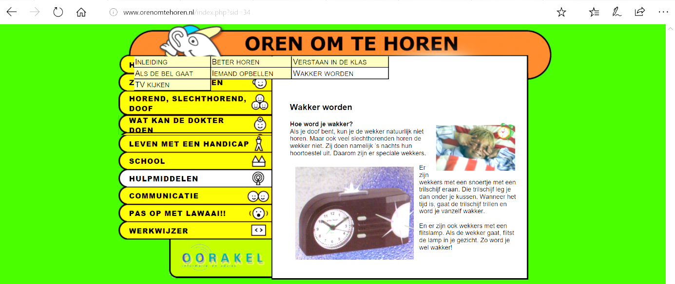

Leg de opdracht uit tijdens uw instructie.

De opdracht
De kinderen beschrijven voor deze opdracht een dag uit het leven van een doof leeftijdsgenootje. In het verhaaltje komen tenminste vier hulpmiddelen voor dove mensen terug. Gedurende de webwandeling hebben de kinderen geleerd over de hulpmiddelen. De opdracht wordt gemaakt op papier. Herinner de leerlingen eraan dat ze hun naam op het papier schrijven. De opdracht dient bij u ingeleverd te worden, zodat u de opdracht kan nakijken.

Extra instructie nodig?
Als er een leerling is die geen vier hulpmiddelen kan bedenken, verwijs hem of haar dan naar website nummer drie. Dan moet de leerling er zelfstandig uit kunnen komen.

De leerlingen kunnen nu zelfstandig aan de slag met de webwandeling.

Les 4: Practicum

Lesdoelen
4.1. Aan het einde van deze les kunnen de leerlingen benoemen met welk lichaamsdeel je het beste kunt voelen.
4.2. Aan het einde van deze les benoemen de leerlingen de verschillende gevoelens die je kunt waarnemen met je tastzintuig.
4.3. Aan het einde van deze les omschrijven de leerlingen in eigen woorden wat het begrip geurgeheugen inhoudt.
4.4. Aan het einde van de les tonen de leerlingen begrip voor verschillen tussen mensen in hun tastzintuig.
4.5. Aan het einde van de les tonen de leerlingen begrip voor verschillen tussen mensen in hun reukzintuig.
In dit practicum leren de leerlingen meer over de zintuigen tast en geur. Dit doet u aan de hand van een roulatiepracticum. Er zijn vier verschillende proefjes, twee over het zintuig tast en twee over het zintuig reuk.

Benodigdheden:
- Drie bakken
- Warm en koud water
- Een zacht voorwerp
- Een hard voorwerp
- 4 geblindeerde bakjes
- 4 voorwerpen met een specifieke geur (voor in de bakjes)
- 5 andere voorwerpen met een specifieke geur
Voorbereiding practicum
Print per twee of drietal het werkblad uit. Het werkblad is te vinden op de site van WikiWijs.
Print de ‘hints’ dubbelzijdig twee keer uit. Ook deze zijn te vinden op de site van WikiWijs. Deze hints legt u op de tafel voor de leerlingen die extra hulp nodig hebben tijdens het practicum.

Tafel 1
Zet op tafel 1 drie bakken neer met water. Eén met warm, één met koud en één met lauw water. Leg voor de bak met koud water een blaadje met bak 1, voor die met lauw water bak 2 en voor warm water een blaadje met bak 3. Zo heeft iedereen het over dezelfde bakken bij de nabespreking.

Tafel 2
Leg op tafel 2 iets zachts (bijvoorbeeld een sponsje) en iets hard (bijvoorbeeld een blokje hout) neer.

Tafel 3
Leg op tafel 3 vier geblindeerde bakjes neer, met daarin vier verschillende objecten met een specifieke geur (denk hierbij aan bloemetjes uit de omgeving, krijtjes, tussendoortje etc.).

Tafel 4
Leg op tafel 4 vijf voorwerpen neer met een specifieke geur. (Denk hierbij aan bloemetjes uit de omgeving, een nieuw boek, krijtjes, schoolbord spons etc.).

U kunt eventueel van tevoren zelf de twee- of drietallen maken. De leerlingen beantwoorden in deze groepjes de vragen op het bijbehorende werkblad.

Instructie
Tijdens de klassikale instructie vertelt u aan de leerlingen wat tafel 1,2,3 en 4 zijn. Geef aan wie er samen mogen werken tijdens deze les. Vertel welke groepjes aan welke tafel mogen beginnen.
De kinderen moeten naar een tafel verwezen worden, waar ze moeten beginnen. Verdeel de twee-/drietallen eerlijk over de tafels. Bij de tafel krijgen de kinderen vijf minuten om de opdracht uit te voeren. Hierna moeten ze doordraaien naar de volgende opdracht. Van tafel 4 moeten ze naar tafel 1. Zo doet elk kind elke opdracht. Wijs de kinderen op de hints, voor als ze vastlopen. Deel de bladen uit en laat de leerlingen aan de slag. Tijdens de les is het niet de bedoeling iets voor te zeggen. De taak van jou als leerkracht is op dit moment, zorgen dat iedereen aan de slag blijft, dat ze bezig blijven met het onderwerp en ze niet afdwalen. Als de kinderen klaar zijn met de opdracht van de tafel waar ze aan staan, kunnen ze de opdracht op de achterkant van het werkblad maken. Hier leren ze nog begrippen, maar dit wordt niet getoetst.

